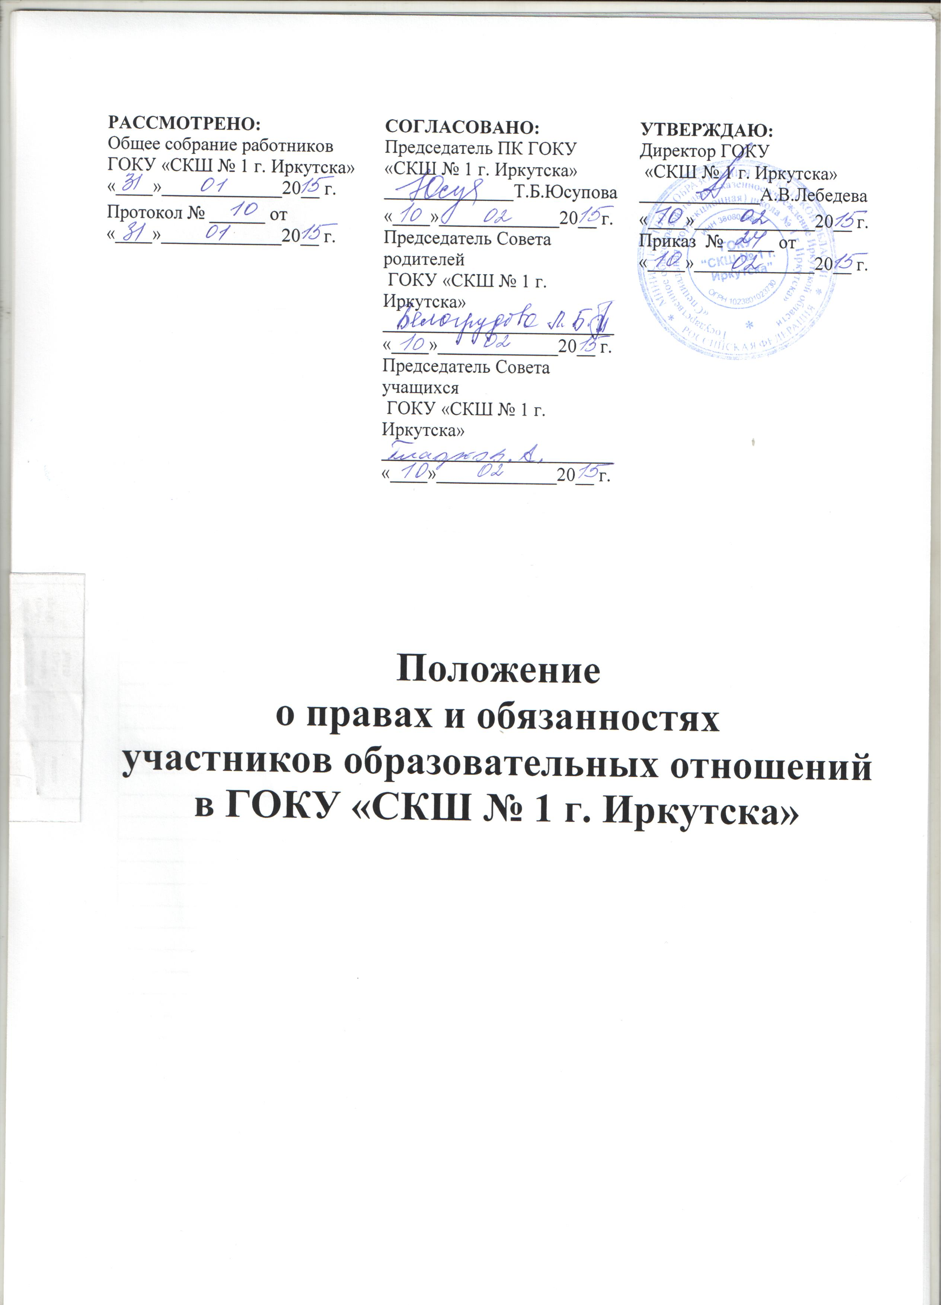

ЛИСТ РЕГИСТРАЦИИ ИЗМЕНЕНИЙ
№ редакции документа | Описание изменений | Автор

- Общие положения

  - Настоящее Положение разработано в соответствии с Федеральный законом Российской Федерации от 29 декабря 2012 г. № 273-ФЗ «Об образовании в Российской Федерации» и Уставом школы.
  - Положение регламентирует права и обязанности участников образовательных отношений.
  - Участниками образовательных отношений являются обучающиеся ГОКУ «СКШ № 1 г. Иркутска» (далее – школа), их родители (законные представители), руководящие, педагогические и иные работники школы.
  - К педагогической работе и работе с обучающимися допускаются лица в соответствии с требованиями и ограничениями, установленными действующим законодательством.
  - Взаимоотношения участников образовательных отношений строятся на основе сотрудничества, уважения личности, приоритета общечеловеческих ценностей.
  - Отношения между работниками и школой регулируются в соответствии с трудовым законодательством.

- Права и обязанности обучающихся

  - Обучающиеся имеют право на:
- выбор организации, осуществляющей образовательную деятельность;
- предоставление условий для обучения с учетом особенностей психофизического развития и состояния здоровья, в том числе получение социально-педагогической и психологической помощи, бесплатной психолого-медико-педагогической коррекции;
- обучение по индивидуальному учебному плану в пределах осваиваемой образовательной программы в порядке, установленном локальными нормативными актами школы;
- освоение наряду с учебными предметами по осваиваемой образовательной программе любых других учебных предметов, преподаваемых в школе;
- уважение человеческого достоинства, защиту от всех форм физического и психического насилия, оскорбления личности, охрану жизни и здоровья;
- свободу совести, информации, свободное выражение собственных взглядов и убеждений;
- каникулы;
- перевод в другую образовательную организацию, реализующую образовательную программу соответствующего уровня, в порядке, предусмотренном Министерством образования и науки Российской Федерации;
- участие в управлении школой;
- ознакомление со свидетельством о государственной регистрации, с Уставом, с лицензией на осуществление образовательной деятельности, со свидетельством о государственной аккредитации, с учебной документацией, другими документами, регламентирующими организацию и осуществление образовательной деятельности в школе;
- обжалование актов школы в установленном законодательством Российской Федерации порядке;
- бесплатное пользование библиотечно-информационными ресурсами, учебной, производственной, научной базой школы;
- развитие своих творческих способностей и интересов, включая участие в конкурсах, олимпиадах, выставках, смотрах, физкультурных мероприятиях, спортивных мероприятиях, в том числе в официальных спортивных соревнованиях, и других массовых мероприятиях;
- поощрение за успехи в учебной, физкультурной, спортивной, общественной, творческой деятельности;
- посещение по своему выбору мероприятий, которые проводятся в школе и не предусмотрены учебным планом, в порядке, установленном локальными нормативными актами школы;
- участие в общественных объединениях в установленном федеральным законом порядке;
- иные академические права, меры социальной поддержки и стимулирования, предусмотренные действующим законодательством.
  - Принуждение обучающихся к вступлению в общественные объединения, в том числе в политические партии, а также принудительное привлечение их к деятельности этих объединений и участию в агитационных кампаниях и политических акциях не допускается.
  - Обучающиеся обязаны:
- добросовестно осваивать образовательную программу, выполнять индивидуальный учебный план, в том числе посещать предусмотренные учебным планом или индивидуальным учебным планом учебные занятия, осуществлять самостоятельную подготовку к занятиям, выполнять задания, данные педагогическими работниками в рамках образовательной программы;
- выполнять требования Устава ГОКУ «СКШ № 1 г. Иркутска», правил внутреннего распорядка, иных локальных нормативных актов по вопросам организации и осуществления образовательной деятельности;
- заботиться о сохранении и об укреплении своего здоровья, стремиться к нравственному, духовному и физическому развитию и самосовершенствованию;
- уважать честь и достоинство других учащихся и работников школы, не создавать препятствий для получения образования другими обучающимися;
- бережно относиться к имуществу школы.
  - Обучающимся запрещается:
- приносить, передавать или использовать оружие, употреблять спиртные напитки, табачные изделия, наркотические средства и психотропные вещества;
- использовать любые средства и вещества, приводящие к взрывам и пожарам;
- применять физическую силу для выяснения отношений, запугивания и вымогательства;
- производить любые действия, влекущие за собой опасные последствия для окружающих;
- использовать ненормативную лексику, непристойные жесты в учебное и внеучебное время;
- пользоваться портативными вычислительными устройствами и устройствами связи с возможностью обработки информации (ноутбуками, нетбуками, планшетами, сотовыми телефонами, звукозаписывающими устройствами) во время учебных занятий при отсутствии необходимости в рамках образовательного процесса;
- пропускать учебные занятия без уважительных причин.
  - Дисциплина в школе поддерживается на основе уважения человеческого достоинства обучающихся, педагогических работников. Применение физического и (или) психического насилия по отношению к участникам образовательных отношений не допускается.

- Права и обязанности родителей

  - Родители (законные представители) обучающихся имеют право:
- выбирать до завершения получения ребенком основного общего образования с учетом мнения ребенка, а также с учетом рекомендаций психолого-медико-педагогической комиссии формы получения образования и формы обучения, организации, осуществляющие образовательную деятельность, язык, языки образования, факультативные и учебные предметы, курсы, дисциплины (модули) из перечня, предлагаемого школой;
- дать ребенку начальное общее, основное общее образование в семье;
- знакомиться с Уставом ГОКУ «СКШ № 1 г. Иркутска», лицензией на осуществление образовательной деятельности, со свидетельством о государственной аккредитации, с учебно-программной документацией и другими документами, регламентирующими организацию и осуществление образовательной деятельности;
- знакомиться с содержанием образования, используемыми методами обучения и воспитания, образовательными технологиями, а также с оценками успеваемости своих детей в порядке, установленном локальным нормативным актом школой;
- защищать права и законные интересы обучающихся;
- получать информацию о всех видах планируемых обследований (психологических, психолого-педагогических) обучающихся, давать согласие на проведение таких обследований или участие в таких обследованиях, отказаться от их проведения или участия в них, получать информацию о результатах проведенных обследований обучающихся;
- принимать участие в управлении школой;
- присутствовать при обследовании детей психолого-медико-педагогической комиссией, обсуждении результатов обследования и рекомендаций, полученных по результатам обследования, высказывать свое мнение относительно предлагаемых условий для организации обучения и воспитания детей;
- вносить добровольные пожертвования и целевые взносы для развития школы.
  - Родители (законные представители) обучающихся обязаны:
  - обеспечить получение детьми общего образования;
  - соблюдать правила внутреннего распорядка школы, требования локальных нормативных актов, которые устанавливают режим занятий обучающихся, порядок регламентации образовательных отношений между школой и обучающимися и (или) их родителями (законными представителями) и оформления возникновения, приостановления и прекращения этих отношений;
  - уважать честь и достоинство обучающихся и работников школы.

- Права и обязанности педагогических работников

4.1. Педагогические работники пользуются следующими академическими правами и свободами:
  - свобода преподавания, свободное выражение своего мнения, свобода от вмешательства в профессиональную деятельность;
  - свобода выбора и использования педагогически обоснованных форм, средств, методов обучения и воспитания;
  - право на творческую инициативу, разработку и применение авторских программ и методов обучения и воспитания в пределах реализуемой образовательной программы, отдельного учебного предмета;
  - право на выбор учебников, учебных пособий, материалов и иных средств обучения и воспитания в соответствии с образовательной программой и в порядке, установленном законодательством об образовании;
  - право на участие в разработке образовательных программ, в том числе учебных планов, календарных учебных графиков, рабочих учебных предметов, методических материалов и иных компонентов образовательных программ;
  - право на осуществление научной, научно-технической, творческой, исследовательской деятельности, участие в экспериментальной и международной деятельности, разработках и во внедрении инноваций;
  - право на бесплатное пользование библиотекой и информационными ресурсами, а также доступ в порядке, установленном локальными нормативными актами Учреждения, к информационно-телекоммуникационным сетям и базам данных, учебным и методическим материалам, музейному фонду, материально-техническим средствам обеспечения образовательной деятельности, необходимым для качественного осуществления педагогической, научной или исследовательской деятельности в школе;
  - право на бесплатное пользование образовательными, методическими и научными услугами школы в порядке, установленном законодательством Российской Федерации или локальными нормативными актами;
  - право на участие в управлении школой, в том числе в коллегиальных органах управления, в порядке, установленном Уставом ГОКУ «СКШ № 1 г. Иркутска» и другими локальными актами школы;
  - право на участие в обсуждении вопросов, относящихся к деятельности школы, в том числе через органы управления и общественные организации;
  - право на объединение в общественные профессиональные организации в формах и в порядке, которые установлены законодательством Российской Федерации;
  - право на обращение в комиссию по урегулированию споров между участниками образовательных отношений;
  - право на защиту профессиональной чести и достоинства, на справедливое и объективное расследование нарушения норм профессиональной этики педагогических работников.
  - Педагогические работники имеют следующие трудовые права и социальные гарантии:
  - право на сокращенную продолжительность рабочего времени;
  - право на дополнительное профессиональное образование по профилю педагогической деятельности не реже чем один раз в три года;
  - право на ежегодный основной удлиненный оплачиваемый отпуск, продолжительность которого определяется Правительством Российской Федерации;
  - право на длительный отпуск сроком до одного года не реже чем через каждые десять лет непрерывной педагогической работы в порядке, установленном Министерством образования и науки Российской Федерации;
  - право на досрочное назначение трудовой пенсии по старости в порядке, установленном законодательством Российской Федерации;
  - право на предоставление педагогическим работникам, состоящим на учете в качестве нуждающихся в жилых помещениях, вне очереди жилых помещений по договорам социального найма, право на предоставление жилых помещений специализированного жилищного фонда;
  - иные трудовые права, меры социальной поддержки, установленные федеральными законами и законодательными актами Иркутской области.
  - Педагогические работники обязаны:
  - осуществлять свою деятельность на высоком профессиональном уровне, обеспечивать в полном объеме реализацию преподаваемых учебных предметов в соответствии с утвержденной рабочей программой;
  - соблюдать правовые, нравственные и этические нормы, следовать требованиям профессиональной этики;
  - уважать честь и достоинство учащихся и других участников образовательных отношений;
  - развивать у обучающихся познавательную активность, самостоятельность, инициативу, творческие способности, формировать гражданскую позицию, способность к труду и жизни в условиях современного мира, формировать у обучающихся культуру здорового и безопасного образа жизни;
  - применять педагогически обоснованные и обеспечивающие высокое качество образования формы, методы обучения и воспитания;
  - учитывать особенности психофизического развития обучающихся и состояние их здоровья, соблюдать специальные условия, необходимые для получения образования лицами с ограниченными возможностями здоровья, взаимодействовать при необходимости с медицинскими организациями;
  - систематически повышать свой профессиональный уровень;
  - проходить аттестацию на соответствие занимаемой должности в порядке, установленном законодательством об образовании;
  - проходить в соответствии с трудовым законодательством предварительные при поступлении на работу и периодические медицинские осмотры, а также внеочередные медицинские осмотры по направлению работодателя;
  - проходить в установленном законодательством Российской Федерации порядке обучение и проверку знаний и навыков в области охраны труда;
  - соблюдать Устав ГОКУ «СКШ № 1 г. Иркутска», локальные нормативные акты школы.

- Права и обязанности работников

  - Работники школы имеют право на:
- участие в управлении школой в порядке, определяемом Уставом ГОКУ «СКШ № 1 г. Иркутска» и другими локальными актами школы;
- защиту профессиональной чести и достоинства;
- иные права, предусмотренные законодательством, локальными нормативными актами школы.
  - Работники школы обязаны:
1) соблюдать требования Устава ГОКУ «СКШ № 1 г. Иркутска», правила внутреннего трудового распорядка, иные локальные нормативные акты школы;
2) соблюдать правовые, нравственные и этические нормы, следовать требованиям профессиональной этики;
3) уважать честь и достоинство обучающихся и других участников образовательных отношений;
4) соответствовать требованиям квалификационных характеристик и профессиональных стандартов;
5) выполнять условия трудового договора;
6) заботиться о защите прав и свобод обучающихся, уважать права родителей (законных представителей);
7) проходить в установленном законодательством Российской Федерации порядке обучение и проверку знаний и навыков в области охраны труда;
8) иные обязанности, предусмотренные законодательством об образовании.
ЛИСТ ОЗНАКОМЛЕНИЯ

Должность | ФИО | Подпись | Дата

